Молодежные проблемы народов России обсудят на Краснобогатырской
28.05.2019
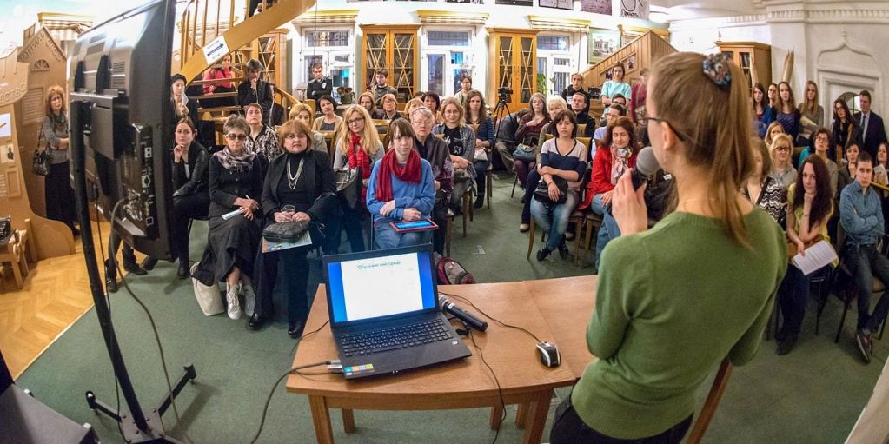
Тематический вечер «Мы разные, но мы вместе», посвященный молодежным проблемам народов России, проведут в субботу, 1 июня, в библиотеке №74 района Богородское.
- Мероприятие будет разделено на несколько смысловых частей: диалог о молодежных проблемах разных народов страны, конкурсы чтецов, рисунка и плаката «Нас объединила Москва», а также выступление приглашенных представителей национальных диаспор в столице, - заявили в Централизованной библиотечной системе ВАО.
Добавим, что в библиотеке №74 в рамках концепции «Единство наций» регулярно проводится цикл тематических программ, направленных на профилактику ксенофобии и экстремизма.
Юных жителей района ждут в 12.00 по адресу: улица Краснобогатырская, дом 77.
Фото: mos.ru

Адрес страницы: http://vao.mos.ru/presscenter/news/detail/8101165.html
Префектура Восточного административного округа города Москвы

